

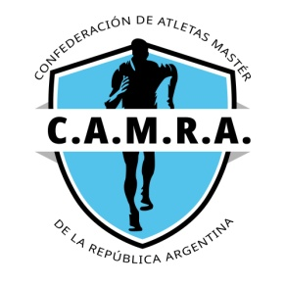
Comodoro Rivadavia, 11 de julio 2026

Nota Nº 26/2026
Tema: Postulación Campeonatos Nacionales 2027
A los Directivos de Instituciones Afiliadas a C.A.V.R.A.:
Tenemos el agrado de dirigirnos a Uds. con el fin de comunicarles las Instituciones que se postularon para los Campeonatos Nacionales Máster 2027, el cierre de postulaciones fue el 10 de julio del corriente año.
Los Instituciones Postuladas son:
Campeonato Nacional de 5 Km. 10 Km. y 20 Km. Marcha
- Asociación de Corredores Máster Necochea – Quequen
Campeonato Nacional de Cross Country 4 y 8 Km.
- Agrupación Atletas Veteranos de Catamarca
Campeonato Nacional de Ruta .
- Asociación Pampeana de Atletas Veteranos Milla – 5 – 10 y 21 Km.
Campeonato Nacional de Pista y Campo
- Baires Track An Field – Bs. As.
Campeonato Nacional de Pruebas Combinadas
- Vacante
Las Instituciones postuladas en más de un Campeonato Nacional si logran ganar una Sede por mayoría de votos en la Asamblea se bajarán de las restantes a la que se hayan postulado y deberán cumplimentar en el plazo que estipule la Comisión Directiva de C.A.V.R.A. para fijar fecha de cada Campeonato Nacional con la Secretaria Técnica.

Una vez finalizado cada Campeonato Nacional la Institución tendrá un plazo de 72 hs. para depositar a Tesorería de la Confederación el 10% de la recaudación básica que corresponde al Canon establecido
Les comparto 1 artículo del Reglamento Interno de la Confederación relacionada a los postulantes:
Art. 3 - Si por causas de fuerza mayor un CIRCULO/ASOCIACION designado, no pudiera hacerse cargo de la organización del Campeonato deberá comunicarlo a C.A.M.R.A. con ciento veinte (120) días de anticipación a la fecha prevista, a fin de permitir a esta, autorizar a la sede alternativa a realizar el evento.

Atentamente
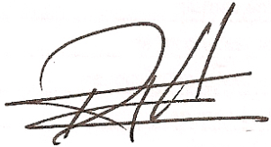

Ramón Flores
Secretario Técnico
C.A.M.R.A.

